**Dinâmica do rendimento do trabalho no Maranhão: uma análise do período de 2004 a 2019**

**BRITO, Alexsandro Sousa** – alex_brito@yahoo.com

Professor, Doutor em Economia da Universidade Federal do Maranhão (UFMA)

Av. dos Portugueses, 1966 - Vila Bacanga, São Luís - MA

65080-805– São Luís – Maranhão – Brasil

**ESTEVE, Enrique Pavani** – enrique.pavani@hotmail.com

Graduando em Ciências econômicas da Universidade Federal do Maranhão

Av. dos Portugueses, 1966 - Vila Bacanga, São Luís – MA

65080-805– São Luís – Maranhão – Brasil

**RODRIGUES, Haniel Ericeira** – haniel_r@outlook.com

Graduando em Ciências econômicas da Universidade Federal do Maranhão

Av. dos Portugueses, 1966 - Vila Bacanga, São Luís - MA

65080-805– São Luís – Maranhão – Brasil

**Resumo**  
O presente trabalho procura explorar os impactos da dinâmica do mercado de trabalho no Maranhão na desigualdade de rendimentos entre sexo, faixa etária, nível de escolaridade e renda. Utilizou-se, para tanto, como principais fontes, os resultados da Pesquisa Nacional por Amostra de Domicílios Contínua Trimestral (PNADC/T), Síntese de Indicadores Sociais, além de dados feitos disponíveis por institutos de pesquisa (i.e. IPEA). Dados estes que foram devidamente tratados com os métodos estatísticos e econométricos que se mostrassem necessários à nossa análise. O crescimento do salário médio real maranhense após o período de estagnação entre 2012 e 2015, aproximando-o da média do Nordeste, merece destaque dentre os resultados. Os trabalhadores com mais de 40 anos foram os principais beneficiados por essa aproximação, que foi mais intensa para aqueles de idade superior a 60 anos. Quando controlado por sexo, não houve distinção no impacto do desemprego, atingindo ambos de forma similar. A diferença salarial, por sua vez, apresentou uma redução relevante, com os rendimentos das mulheres se aproximando dos salários dos trabalhadores homens. Essa melhora foi mais significativa no Maranhão quando comparado à Região. Não obstante, comparando os resultados dos principais índices de desigualdade de renda empregados usualmente (i.e. índice de Gini e índice de Palma), percebe-se uma discrepância relevante entre a dinâmica maranhense e nacional. No Brasil houve contínua redução da desigualdade de 2004 até 2016, persistindo inclusive durante a crise econômica de 2012-2015. O Maranhão, por sua vez, após apresentar significativa melhora de seus índices de 2004 a 2008, teve essa trajetória interrompida, mantendo-se estável. O presente artigo trabalha a hipótese de que esse fenômeno se explica pelas diferenças na dinâmica do mercado de trabalho. No Brasil, a redução da desigualdade se deu majoritariamente pela formalização do trabalho, aliada ao emprego de políticas públicas como a valorização do salário mínimo. No Maranhão, entretanto, uma minoria dos trabalhadores ocupados é formalizada. O trabalho por conta própria é a principal forma de ocupação no Estado. Além de garantir rendimentos menores, o trabalho informal não é atingido por políticas públicas que miram o trabalhador com carteira assinada, como o abono salarial, seguro desemprego e a já mencionada valorização do salário, o que por sua vez diminui a efetividade dessas políticas na redução da desigualdade no Maranhão.

**Palavras-Chave:** Rendimento, Desigualdade, Mercado de Trabalho

**Introdução:**

O presente trabalho procura explorar os impactos da dinâmica do mercado de trabalho no Maranhão na desigualdade de rendimentos entre sexo, faixa etária, nível de escolaridade e renda. Utilizou-se, para tanto, como principais fontes, os resultados da Pesquisa Nacional por Amostra de Domicílios Contínua Trimestral (PNADC/T), Síntese de Indicadores Sociais, além de dados feitos disponíveis por institutos de pesquisa (i.e. IPEA). Dados estes que foram devidamente tratados com os métodos estatísticos e econométricos que se mostrassem necessários à nossa análise.

O artigo privilegia a análise gráfica e descritiva dos dados, procurando demonstrar a dinâmica atual do mercado de trabalho no Maranhão, mais precisamente em relação aos rendimentos, mas também analisa as questões referentes a diferença de gênero e a desigualdade no Estado.

O Maranhão possui dinâmica no mercado de trabalho em relação ao nordeste e principalmente no Brasil. Dessa forma, a escolha do estado é referente a sua particularidade, para assim propor hipóteses pelo seu diferente comportamento, principalmente em relação aos rendimentos de gênero e no aspecto da desigualdade.

A escola do corte temporal foi devido a necessidade de demonstrara os diferentes comportamentos do mercado de trabalho e da desigualdade antes da crise no mercado de trabalho e crescimento da econômica brasileira, mas como também, depois de deflagrada a crise concomitante com período de recessão na economia.

Primeiro é discutida os rendimentos em relação ao gênero no Maranhão. Com destaque na diminuição do diferencial dos salários entre homens e mulheres.

Na segunda parte são abordadas as diferentes formas de análise da desigualdade social, além de serem providos alguns esclarecimentos metodológicos.

Na segunda parte é apresentado um resumo da evolução histórica do debate sobre a desigualdade de renda no Brasil. Maior destaque foi dado para a discussão sobre a origem da queda da desigualdade na década de 2000, principalmente quanto ao papel do mercado de trabalho e do salário mínimo na redução.

Na terceira parte é exposta a dinâmica de desigualdade específica ao estado do Maranhão nos anos 2000 e durante a crise de 2015. Em seguida, é discutido o quadro econômico do Maranhão no período, com destaque para o mercado de trabalho formal, e as principais explicações providas para a redução da desigualdade no Brasil são exploradas para o contexto maranhense.

**Trajetória do rendimento maranhense**

Os resultados dos rendimentos maranhenses se mostram relativamente constantes se no período de 2012 a 2019, em relação ao valor absoluto com um leve crescente a partir de 2015, porém em relação a variação, é notado no período, uma grande oscilação. A crise no mercado de trabalho maranhense, por maior que seja, não afeta negativamente os rendimentos médios, que chegou a R$ 1442 no começo de 2019, maior valor desde o início da pesquisa.

Gráfico: Rendimento Médio Real , Valor e Variação em %

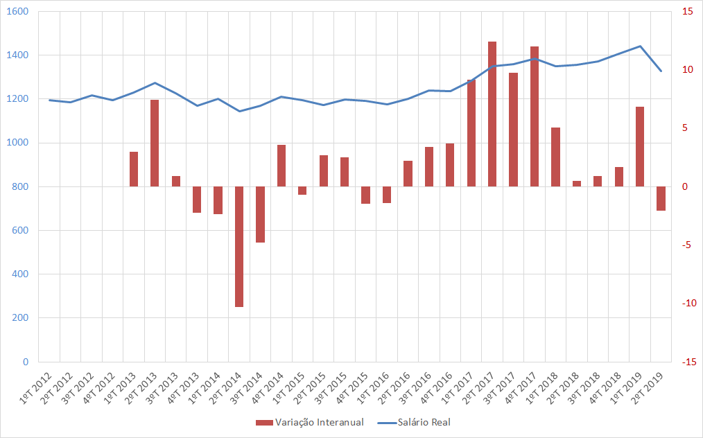

Fonte: elaboração própria, PNADC-IBGE

O Maranhão, dessa forma, possui uma grande diferença com o país, quando se trata de rendimentos médios. O Brasil durante o mesmo período sofreu quedas sucessivas a partir de 2015, chegando a seu menor valor durante o tempo de pesquisa com R$ 2150.

Em relação ao Nordeste, a crise do mercado de trabalho diminuiu a diferença dos rendimentos com o Maranhão. Antes da crise, o valor da diferença dos rendimentos chegou ao seu valor máximo no período analisado, chegando a ser 40% maior, porém, a parti de 2014, os valores caíram, chegando a 11% em 2019, como mostra o gráfico abaixo.

Gráfico: Proporção dos salários médios do Nordeste em relação ao Maranhão

Fonte: elaboração própria, PNADC-IBGE

Além disso o Maranhão é o estado no Nordeste que mais ganhou no acumulado do rendimento entre primeiro trimestre de 2014 e primeiro trimestre de 2019, com 19%. O segundo que obteve maior ganhos foi Paraíba, com 10%, nos outros estados o crescimento foi menor, enquanto outros, como Pernambuco e Sergipe diminuíram seus rendimentos no acumulado.

Mesmo com o aumento de salários, segundo a PNADc, o Maranhão ainda é o estado do Nordeste com menor rendimento com 1442 reais. O estado de Pernambuco, que teve seus rendimentos diminuídos, ainda é possui o maior salário médio, com 1758 reais

**Diferença salarial entre os gêneros**

Quando relacionado os rendimentos em relação ao gênero, podemos perceber que o salário das mulheres, quando comparados os dados do primeiro trimestre de 2012 e o primeiro trimestre de 2019, tem aumento de 19%, enquanto os dos homens cresceram apenas 6%.

Gráfico 6: Proporção do Salário Médio Real entre homens e mulheres

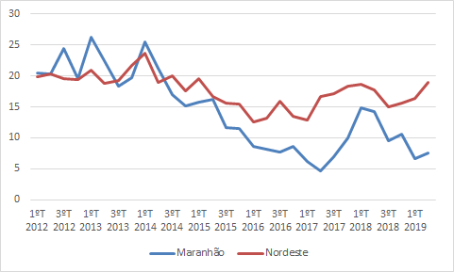

Fonte: elaboração própria, PNADC-IBGE

O salário das mulheres ainda é menor do que o dos homens, seguindo a tendência brasileira, essa diferença vem diminuindo, pois em 2012, os homens ganhavam aproximadamente 20% a mais que as mulheres, tendo números semelhantes ao do nordeste, porém, desde de 2014 esse valor vem caindo, chegando ao seu valor mínimo no segundo semestre de 2017 com apenas 5%,valor que cresceu apenas 1 p.p no acumulado até 2019.

Gráfico 7: Salário Médio Real dos homens e mulheres

Fonte: elaboração própria, PNADC-IBGE 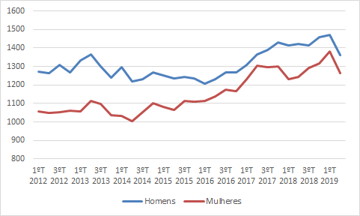

Em termos absolutos o salário das mulheres cresceu aproximadamente 200 reais em 7 anos, como mostra o gráfico. Fato que poderia apontar para uma redução da diferença salarial entre os gêneros durante períodos de crise do mercado de trabalho. O mesmo aconteceu no Nordeste e com mais intensidade no Maranhão.

Tal crescimento do salário feminino justamente no período de crise pode ser justificado, como hipótese, devido a característica da lógica do capital. Os cargos mais altos geralmente são preenchidos por trabalhadores do sexo masculino, dessa forma, a decisão tomada pelos gestores é demitir os ativos mais caros e preservando os mais baratos, normalmente ocupados mais por mulheres. Dessa forma, aumento da demanda por trabalhadores mais baratos pode ter influenciado no aumento dos rendimentos da mulheres no período analisado.

Para desagregar os valores do rendimento em relação aos setores, foi utilizado os dados da Relação Anual de Informações Sociais (RAIS), assim identificando os setores que mais contribuíram para o crescimento do rendimento feminino.

Em relação ao rendimento é possível afirmar que a maioria dos setores obtiveram ganhos reais entre 2012 a 2018. O setor que mais obteve ganho de salários real foi o da extrativa mineral com ganho no acumulado de 56%, sendo esse também o maior salário médio, de 4897 reais em 2018. Se analisarmos unicamente o ano de 2018, podemos afirmar que a ocupação feminina é formada por 95% pela soma dos setores da administração pública, serviços e de comércio.

O setor de extrativa mineral, tem baixa ocupação se comparados com os outros setores, porém, como o seu crescimento do salário médio é maior, ele é o principal setor influenciou o crescimento os salários femininos, como é mostrado no gráfico, principalmente de 2012 a 2013, o qual o seu 14%

Gráfico 8: Salário Médio Real (RAIS) e Salário Médio da Extrativa Mineral

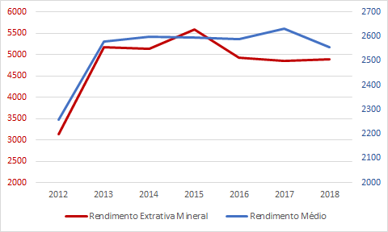

Fonte: elaboração própria, RAIS

Evidente que o setor de administração pública tem a maior participação na formação do salário feminino, com 53% do total de ocupados, segundo a RAIS. E é possível afirmar como hipótese que a estabilidade salarial do setor, e o aumento do salário real de 14%, de 2012 a 2018, também influencia o crescimento do salário médio do estado.

**Dinâmica da desigualdade e emprego no Maranhão durante os anos 2000 e a crise de 2015**

Para fazer sentido da dinâmica experienciada pelo Maranhão, é necessário primeiro investigar as peculiaridades e semelhanças da estrutura socioeconômica do estado em comparação com o Brasil.

Como observa Silva (2019), durante a primeira década do século XXI o estado do Maranhão passou por uma expansão do seu crescimento, geração de renda e desenvolvimento econômico. Seu Produto Interno Bruto apresentou variação real positiva de 2003 até 2014, superior inclusive às médias brasileira e nordestina.

Gráfico 9– Maranhão: Produto Interno Bruto (em mil R$) e variação real (%), entre os anos de 2003 e 2016.

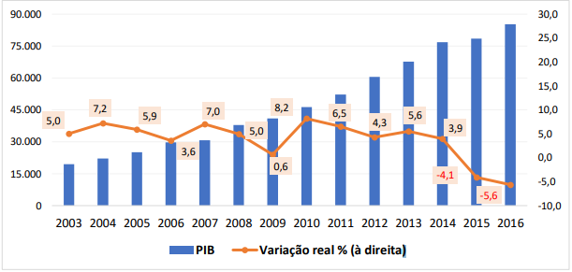

Fonte: Silva (2019)

Paula e Holanda (2011) apresentam como explicação para esse crescimento três principais fatores. São eles: expansão das exportações de commodities agrícolas e minerais, beneficiado pelo efeito China; a expansão das transferências federais, com destaque para o Programa Bolsa Família; e, a expansão do crédito ao consumo e ao financiamento imobiliário.

Segundo Silva (2019), apenas um dos três fatores está diretamente ligado com a produção, o da expansão das exportações. A crise internacional de 2008 expôs a vulnerabilidade do modelo de crescimento maranhense à choques externos, tendo sido o estado atingido pela crise com maior magnitude que o Brasil.

Para além dos resultados da produção, o Maranhão experienciou uma expansão significativa da sua força de trabalho formal. Entre 2004 e 2010, o número de empregos formais no Maranhão, de acordo com dados encontrados em Silva (2019), aumentou em 99%, praticamente dobrando de mais de 370 mil empregos para quase de 739 mil. Apontam também que, apesar disso, o Maranhão permaneceu o estado com menor grau de formalização da sua força de trabalho na nação. Em 2004, a participação do emprego formal maranhense no Brasil era de 1,18%, até 2014 a participação aumentou apenas 0,31 p.p., para 1,49%.

Tabela 1: Brasil, Nordeste e Maranhão: Número de empregos formais, taxa e crescimento (%) e Participação do emprego formal maranhense (%), entre 2002 e 2016.

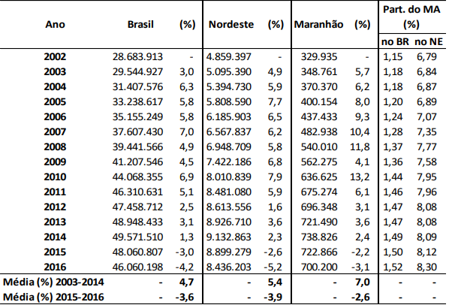

Fonte: Silva (2019)

Apesar dos resultado econômico favorável, além do Brasileiro, o Estado do Maranhão experienciou uma redução tardia da sua desigualdade de renda, se comparado ao Brasil. Enquanto a desigualdade de renda nacional diminuía desde 2000, no Maranhão essa tendência apenas começou a ser observada apenas a partir de 2007 sendo interrompida em 2009, e se repetindo apenas após 2012.

Em 2004 o índice de Gini maranhense era igual a 0,597. Até 2006 ele caiu apenas 0,013 pontos, para 0,584. Foi apenas em 2007 que uma diminuição significativa foi observada, caindo para 0,519 pontos. Uma redução de mais de 11% em um ano.

A partir de 2009, o índice de Gini passou a oscilar em torno de um ponto relativamente estável. Foi apenas após 2012 que a desigualdade voltou a cair de forma consecutiva.

Gráfico 10: Índice de Gini para o Brasil e para o Maranhão entre 2004 e 2014.

Fonte: elaboração própria, RAIS

Tanto o índice de Gini quanto o índice de Palma foram construídos a partir da distribuição do rendimento real efetivo de todas as fontes. O índice de Palma foi obtido pela proporção entre a parte da Renda Nacional Bruta apropriada pelos 10% da população com maior rendimento e os 40% da população com menor rendimento.

Para Araújo e Morais (2014), a queda da desigualdade entre 2004 e 2011 no Nordeste pode ser atribuída principalmente à renda proveniente das aposentadorias e pensões públicas, em primeiro lugar; depois à renda do trabalho, e em terceiro lugar ao Benefício Bolsa Família. À medida que os anos progrediram, entretanto, caiu a relevância da renda do trabalho como fator redutor da desigualdade. Entre 2008 e 2011 a contribuição percentual dessa categoria de renda para a queda do Gini é menos da metade do que no período 2004 a 2011.

A retomada do avanço da distribuição de renda a partir de 2012 provavelmente se deu como reflexo do grande volume de investimento que se direcionou ao estado com a segunda fase do Programa de Aceleração do Crescimento (PAC 2), lançado em 2011.

Com a queda do PIB a partir de 2014 a recessão nacional o Maranhão sofreu uma reversão da trajetória da desigualdade. Entre 2014 e 2018, a desigualdade da renda domiciliar per capita maranhense cresceu 2,7%, três vezes mais que no Brasil, onde ela aumentou 0,9%.

Vale ressaltar que, em 2015, enquanto o Brasil foi capaz de reduzir a desigualdade, apesar da retração do produto e do emprego. No Maranhão, entretanto, houve piora da distribuição de renda.

O emprego maranhense, por sua vez, que vinha em trajetória de desaceleração, apresentou queda a partir de 2015.

Em 2017 o PIB maranhense apresentou franco crescimento, de 5,3%. Esse crescimento, apesar de impressionante, não compensa a perda de produto acumulada de 2015 a 2016 que foram de 10%.

Esse crescimento deve-se ao desempenho do agronegócio do estado que cresceu cerca de 38% em 2017. A alta correlação entre o agronegócio e o PIB maranhense não é uma eventualidade de 2017. Normalmente o resultado do PIB é fortemente influenciado por esse setor. Contudo, essa característica traz implicações severas sobre o emprego e sobre a própria atividade: uma delas é que taxas de crescimento iguais não sugerem impactos equivalentes sobre os níveis de emprego.

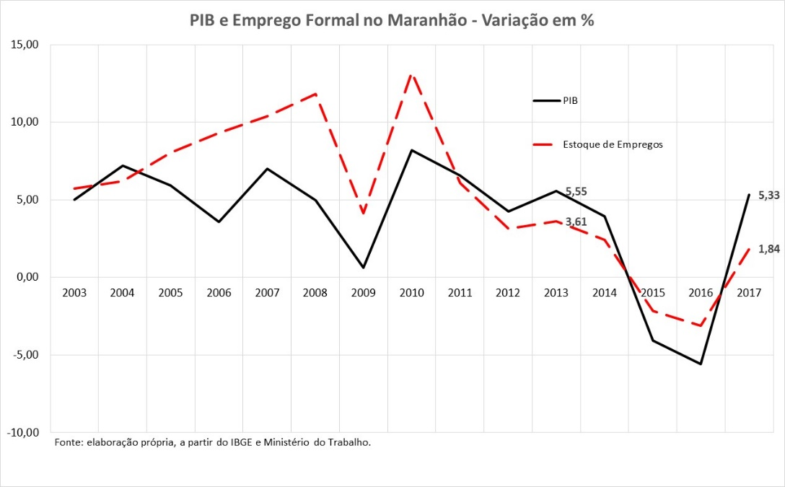Tabela : PIB e emprego formal no Maranhão – Variação em %

Ao considerarmos (veja o gráfico sobre PIB e Emprego), por exemplo, o PIB de 2013, que foi de 5,5%, vê-se que o impacto sobre o emprego formal, àquele ano, foi de 3,61%. Em comparação com o PIB de 2017, apesar da taxa de crescimento ser muito semelhante, o impacto sobre o emprego foi de apenas 1,8%.

**Conclusão**

É possível observar que a elevação do PIB tem pouco impacto sobre a redução da desigualdade de renda domiciliar *per capta* no Maranhão, mas é muito sensível às reduções da atividade econômica. Em segundo lugar, como a elevação do PIB não consegue aumentar a formalização do emprego, não há como a política de valorização do salário mínimo, que foi o principal instrumento de redução da desigualdade no país, ter o mesmo impacto no Maranhão, já que apenas 1 entre 4 maranhenses tem emprego formal. Por último e, talvez mais importante, não é a elevação do PIB e do ritmo da atividade econômica que reduzirá de maneira sistemática a desigualdade.

**REFERÊNCIA**

TAVARES, M.C.; SERRA, J. (1971/1976) “Além da estagnação”. In: TAVARES,M.C.. **Da substituição de importações ao capitalismo financeiro: ensaios sobre economia brasileira.** 5 ed. Rio de Janeiro: Zahar,pp.155-207

TROVÃO, C. J. B.M.; ARAÚJO, J.B. **Desigualdades Brasileiras nos Anos 2000 : Uma Abordagem Multidimensional**. Geosul, Florianópolis, v. 34, n. 70, p. 56-86, jan./abr. 2019.

ARAUJO.T.S.K; A. **A política de salário mínimo no brasil e os impactos da sua valorização no período recente sobre a distribuição de renda e o crescimento**. Rio de Janeiro, Universidade Federal do Rio de Janeiro 2017.

MEDEIROS, Carlos **A. Inserção externa, crescimento e padrões de consumo na economia brasileira.** Brasília: IPEA, 2015.

CARVALHO, Laura. **Valsa Brasileira: do boom ao caos econômico**. São Paulo: Todavia,1º edição, 2018

HOFFMANN, Rodolfo & DUARTE, João Carlos. **A distribuição da renda no Brasil**. Revista de Administração de Empresas, v. 12, n. 2, p. 46-66, jun. 1972.

FISHLOW, Albert . **Brazilian size distribution of income**. American Economic Review, v.62, n. 2, p. 391-402, maio 1972.

Bacha, Edmar Lisboa. **Os Mitos de uma década: ensaios de economia brasileira.** 2 ed. Rio de Janeiro, Paz e Terra, 1978.

Simonsen, Mario Henrique. **A Nova economia brasileira [por] Mario Henrique Simonsen [e] Roberto de Oliveira Campos**. Rio de Janeiro, J. Olympio, 1974

LANGONI, Carlos Geraldo. **Distribuição da renda e desenvolvimento econômico do Brasil**. Rio de Janeiro, Editora Expressão e Cultura, 1973.

HOFFMANN. **Desigualdade e pobreza no Brasil no período 1979-90**. Revista Brasileira de Economia, v. 49, n. 2, p. 277-294, abr./jun. 1995.

HOFFMANN, **Rodolfo. Desigualdade e pobreza no Brasil no período 1979-97 e a influência da inflação e do salário mínimo**. Campinas, Economia e Sociedade, n. 11, p. 199-221,Dez. 1998.

SOARES, S. S. D. **Distribuição de renda no Brasil de 1976 a 2004 com ênfase no período entre 2001 e 2004**. TD 1166. Brasília: IPEA, 2006.

PAULA R. Z. A. de; HOLANDA, F. M. de. **Padrão de Acumulação e dinâmica da economia maranhense na década dos 200**. Revista de História Econômica & Economia Regional Aplicada - Vol. 6 No10, 2011

BARROS, R. P. de; CARVALHO, M. de; FRANCO, S.; MENDONÇA, R**. A importância da queda recente da desigualdade na redução da pobreza**. TD 1256. Ipea, Rio de janeiro,2007.

BARROS, R. P. de; CARVALHO, M. de; FRANCO, S.; MENDONÇA, R**. Determinantes da queda na desigualdade de renda no Brasil.** TD 1460. Ipea, Rio de janeiro, 2010.

HOFFMANN, R. **Distribuição de renda e crescimento econômico**, Estudos Avançados 15(41), Rio de Janeiro, 2001.

ARAUJO, J.A; MORAIS,G.A.S; **Desigualdade de renda e sua decomposição no Nordeste brasileiro**. Revista Economia do Nordeste, Fortaleza, v.46, n.1, p.41-56, 2005.

ARAUJO, J.A; MORAIS,G.A.S. **Desigualdade de renda e sua composição no Brasil e nas regiões brasileiras**. Revista Economia do Nordeste, Fortaleza, v.45, n.4, p.35-49, 2014.

SILVA,R.T.C. **Desenvolvimento regional e mercado de trabalho formal: uma análise para o Maranhão**